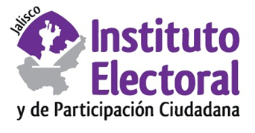

**Cuarta sesión ordinaria de la Comisión de**

**Seguimiento al Servicio Profesional Electoral Nacional**

**Fecha:** Lunes 24 de octubre de 2022

**Hora:** 12:30 horas

**Lugar: Sala de consejeros/Salón del Pleno**

**(Videoconferencia)**

**Orden del día:**

1. Presentación y, en su caso, aprobación del orden del día.
2. Proyecto de Acuerdo del Consejo General del Instituto Electoral y de Participación Ciudadana del Estado de Jalisco, por el que se aprueban los dictámenes para el otorgamiento de incentivos 2022.
3. Asuntos Generales.